Открытый классный час

в 5 «а» классе,

посвященный

Дню матери

**«Мама- лучшее слово на свете!»**

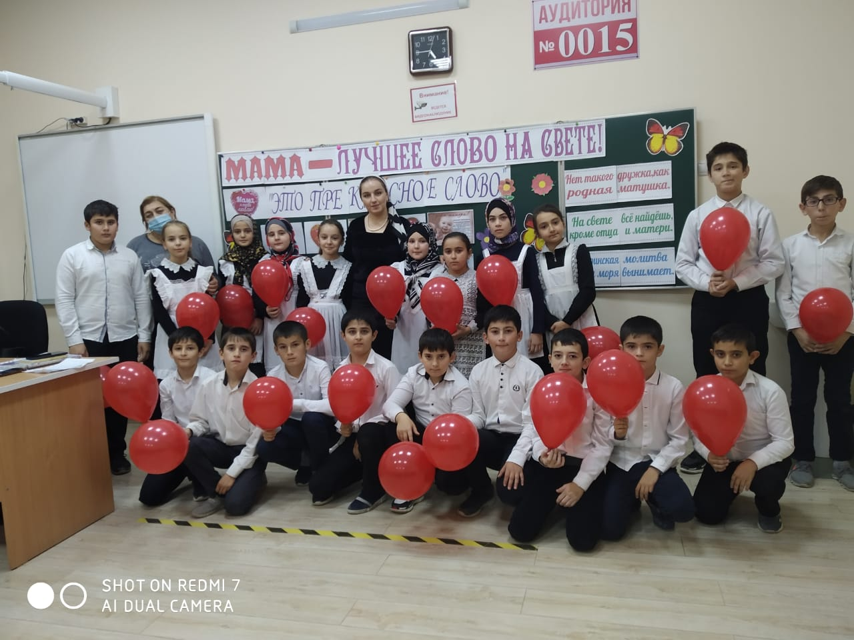

**Сценарий ко Дню Матери**

Цель мероприятия:

**Методическая цель:** создать условия для раскрытия творческих и интеллектуальных способностей студентов и преподавателей, для реализации возможности их творческого самовыражения.

**Воспитательная цель:**привлечь внимание студентов к ежедневному материнскому труду, обратить внимание на созидающую роль матери и значение материнства.

**Развивающая цель:**способствовать развитию коммуникативных умений, доброты и взаимопонимания в семьях, коллективе.

**Форма проведения:** концертная программа.

**Продолжительность:**45 минут.

Заставка 1

Заставка 2

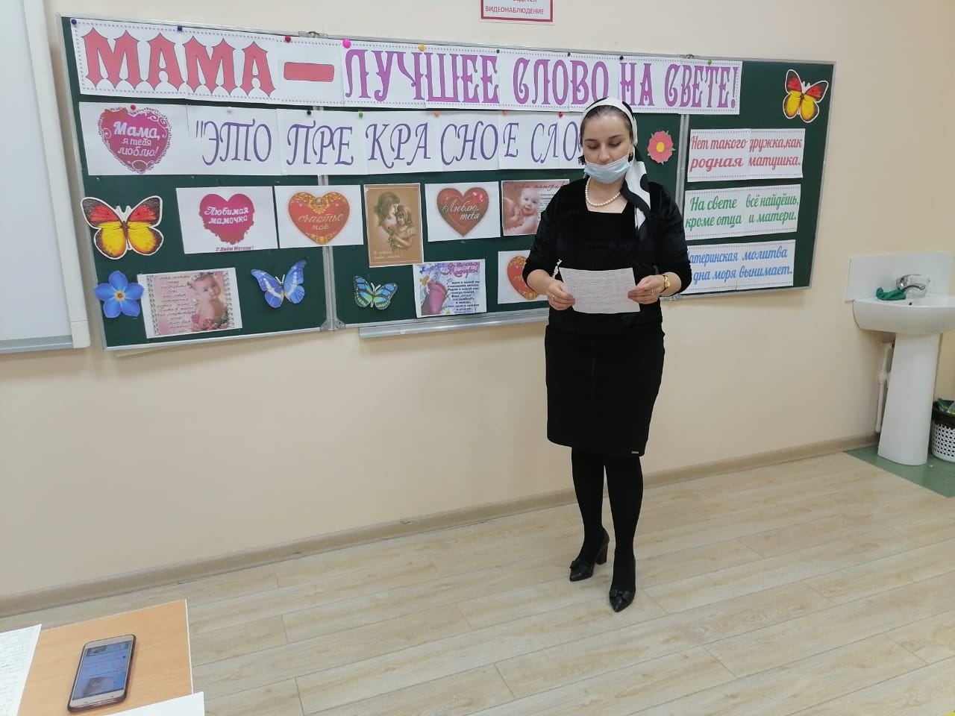

ХОД ПРАЗДНИКА

***Презентация***

**Выходит исполнитель Мелодии «Поцелуй дождя» - педагог-психолог Сафронова Е. А. Звучит живая музыка на пианино.**

***Во второй половине мелодии из-за кулис чтение стихотворения***

Ее любовь, как остров в океане.

И грустные, бездонные глаза.

И нежные объятия руками,

От ветра, зноя и дождя.

Надежду нам вселяет постоянно,

Науку жизни нам преподнеся,

Как свет в окошке, для ребенка мама,

И как молитва слово - МАМА, для меня.

**Выходят ведущие: *Заставка 1***

**1 ведущий:**

Добрый день наши милые, нежные, ласковые, заботливые мамы и бабушки! Именно мамы, виновницы сегодняшнего нашего торжества, посвященного Дню Матери.

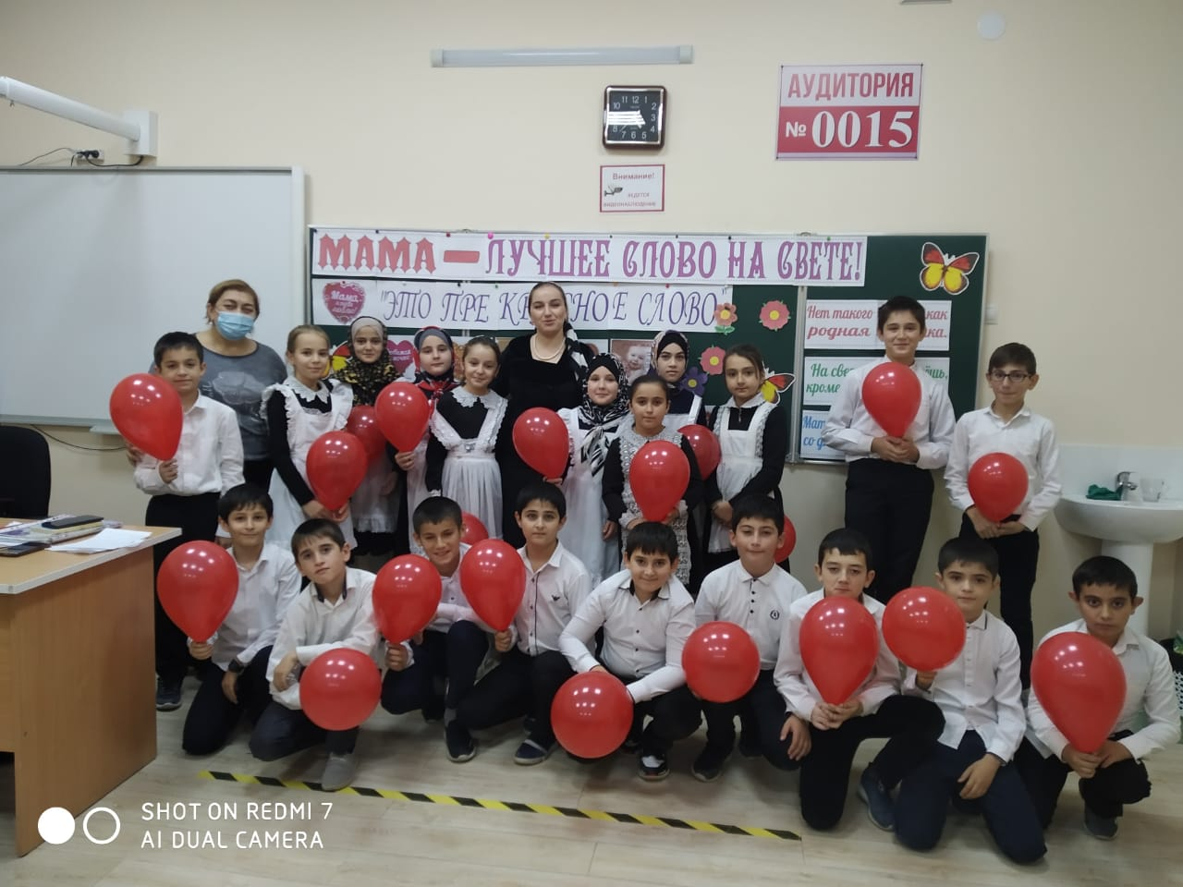

**2 ведущий:**

День матери — это самый теплый и сердечный праздник, посвященный самому дорогому и близкому человеку, нашим мамам! Мама – начало всех начал, опора и надежда семьи, будущее народа, поддержка в горе и радости. Пока у нас есть мама, мы в любом возрасте остаёмся детьми. Поэтому нужно беречь, уважать и любить своих матерей.

**Песня «Ты же лучше меня» (Валерия) + клип**

**1 ведущий:**

**1 ведущий:**

Улыбайтесь чаще, наши нежные, славные мамы. Вы – наши солнышки! Это вы согреваете нас своей любовью. Именно вы всегда отдаете нам тепло своего сердца. Именно вы вкладываете в нас всю свою душу. А чего только стоят мамины мудрые советы?!

**2 ведущий:**

Мамины советы всегда правдивы, поначалу это кажется бредом, а потом, спустя несколько лет, ты понимаешь, что МАМА говорила правду. Вот у меня порой возникает ощущение, что моя мама или ясновидящая или секретный агент – иначе откуда она всегда точно знает, что меня ждет, если я поступлю не так, как она советовала? Давайте же вспомним мамины предсказания и особую методику воспитания:

**1 -**Мама учила меня думать о последствиях:

**2** - «Вот вывалишься сейчас из окна – не возьму тебя с собой в магазин!»

**1 -**Мама учила меня уважать чужой труд:

**2** - «Если вы собрались переубивать друг друга; - идите на улицу, я только что полы вымыла»

**1 -**Мама учила меня верить в бога:

**2** - «Молись, чтоб эта гадость отстиралась».

**1 -**Мама учила меня мыслить логично:

**2** - «Потому что я так сказала, вот почему»

**1 -**Мама объясняла мне причинно-следственные связи:

**2** - «Если ты сейчас не перестанешь реветь – я тебя отлуплю»

**1 -**Мама учила меня преодолевать невозможное:

**2** - «Закрой рот и ешь суп»

**1 -**Мама учила меня не завидовать:

**2** - «Да в мире миллионы детей, которым не так повезло с родителями, как тебе»

**1 -**Мама научила меня основам самолечения:

**2** - «Если не перестанешь косить глаза – на всю жизнь так и останешься косоглазым»

**1 -**Мама учила меня смело смотреть в будущее:

**2** - «Уж погоди, дома я с тобой поговорю»

**1 -**Мама научила меня экстрасенсорике:

**2** - «Надень свитер; - я же знаю, что тебе холодно!»

**1 -**Мама преподала мне основы генетики:

**2** - «Это у тебя все от отца!»

**1 -**Мама научила меня высшей справедливости:

**2** - «Чтоб твои дети были такие же, как ты!»

**1 ведущий:**

Любите маму, пока она смеётся,

И теплотой горят её глаза,

И голос мамы в душу вашу льётся

Святой водою, чистой как слеза…

**2 ведущий:**

Любите маму - ведь она одна на свете,

Кто любит вас и беспрестанно ждёт.

Она всегда с улыбкой доброй встретит.

Она одна простит вас и поймет.

**Песня «Мама, мамочка» Т. Повалий**

**1 ведущий:**Первый человек, которого мы любим в жизни, — конечно, мама. Эту любовь мы проносим через всю жизнь. И сколько бы не было человеку лет, ему всегда нужна мама. У мамы самые ласковые руки, самое доброе сердце, которое никогда ни к чему не остается равнодушным.

**2 ведущий:**

Не бывает много нежных и теплых слов такому самому дорогому человеку в мире, как мама. Не обязательно ждать повода или даты, чтобы подарить одно из красивых пожеланий, например, в стихах.

*Далее поздравляет коллег, гостей с праздником и исполняет песню «Мамины руки»*

**Песня «Мамины руки» Д. Мигаль (*на последнем припеве и конечном проигрыше пара танцует вальс) + презентация***

**2 ведущий:**

Вздыхают матери в тиши,

В тиши ночей, в тиши тревожной.

Для них мы вечно малыши,

И с этим спорить невозможно.

**Танец групповой**

**2 ведущий:**Говорят – «Счастлива мать – счастливы дети» и, наверное, в этом есть определенная логика. Хотя каждая мама счастлива по своему... Но во все времена следует ценить своих матерей, дарить им минуты радости. Будьте заботливы и всегда помните, что мы все перед ними в неоплатном долгу.

**Песня «Доказано» (Земфира)**

**1 ведущий:**Мама – самый родной, самый близкий и бесценный человек на свете. Она крепко любит, всегда приласкает и пожалеет, защитит и сохранит от всех бед. «Мама!» - мы произносим, когда больно или страшно. Мама необходима и в минуты счастья и горечи.

**2 ведущий:**У каждого из нас возникает чувство защищённости и покоя, когда рядом мама. Но всегда ли мы осознаём, какой ценой оплачены наш покой, счастье? Сердце матери –это самый милосердный судья, самый участливый друг, это солнце любви, свет которого согревает нас всю жизнь.

**1 ведущий:**Но как часто мы вспоминаем о ней в обыденной ситуации? Вот скажите, дорогие мамочки:

1. *Сколько вы проводите время за плитой?*
2. *Сколько разных сумок вы перенесли?*
3. *Сколько гор посуды перемыли вы?*
4. *Сколько раз простуду побороли вы?*
5. *И вообще, быть мамой, не устали вы?*

**Песня «Расскажи мне мама» (Слава) + клип**

**1 ведущий:**

Мамочка, милая, нежная, славная,   
Добрая, умная и лучезарная,   
В ладонях я счастье тебе подарю.   
«Спасибо», — за все я тебе говорю.

**2 ведущий:**  
Живи, улыбайся невзгодам-годам,   
Заботы разделим с тобой пополам.   
Забудь о болезнях, о тревогах забудь,   
Любовью осветим твой жизненный путь.

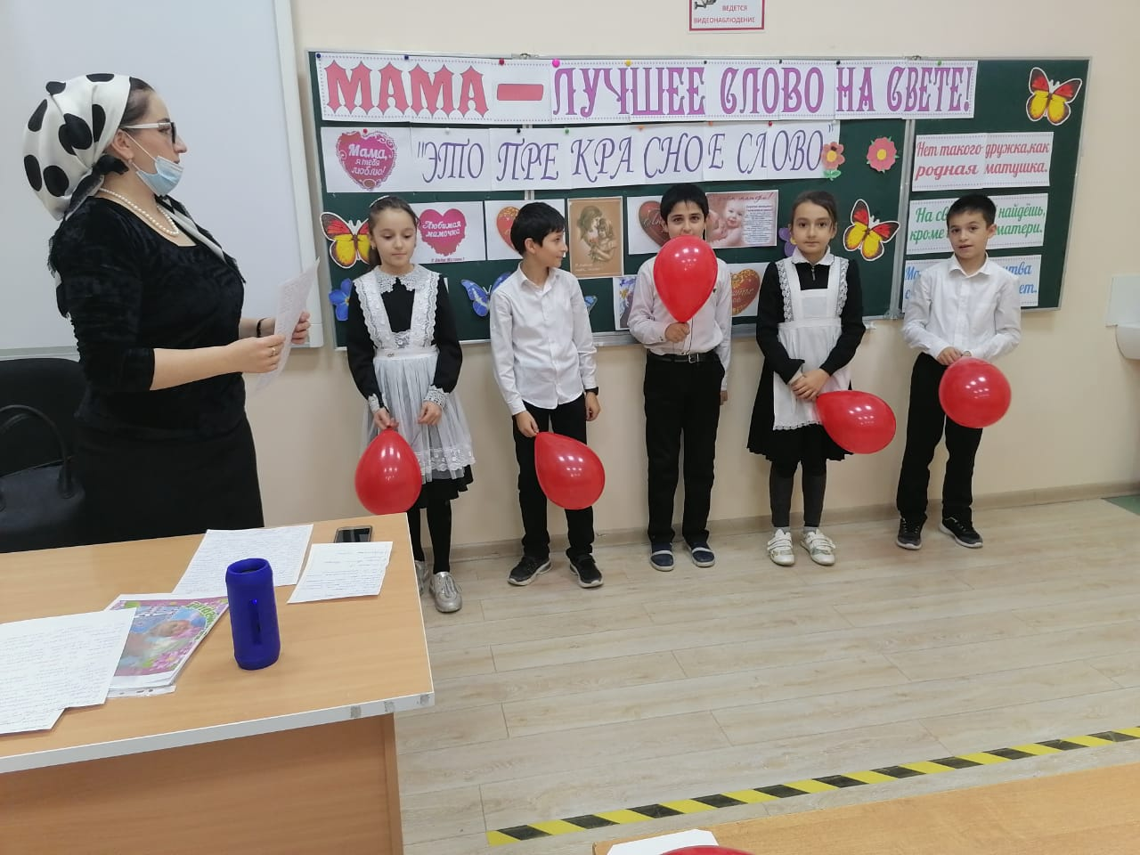



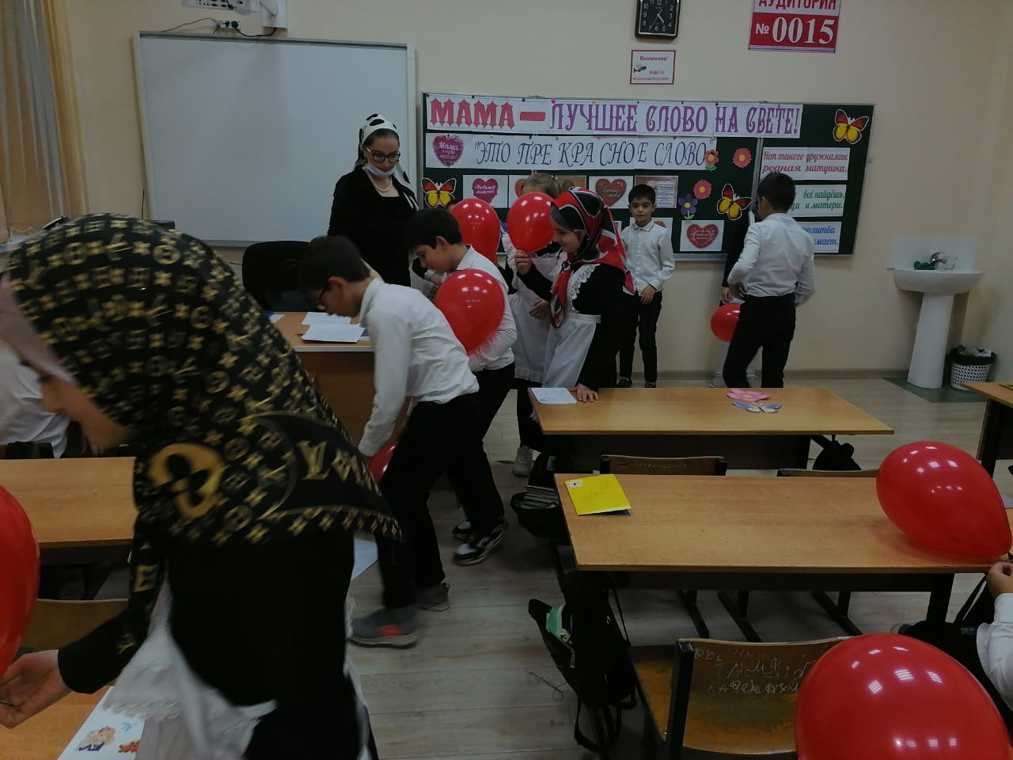

**Пародия на песню «Ох, мамочка» (исполняют три переодетых парня)**

**1 ведущий:** Как же выразить всю ту гамму чувств, которые порой бушуют в моём сердце. И так хочется сказать: «Мамочка - ласковая, нежная,   заботливая,  красивая,    хорошая,  искренняя, изумительная,   скромная,  трудолюбивая,   обаятельная, драгоценная ...» Когда я думаю о маме, мое сердце наполняется теплом и нескончаемой любовью. "Мама" - не просто слово, это целый мир, безграничная вселенная!

**2 ведущий:** Как же редко мы обращаемся к маме с такими нежными словами, и как часто жалеем об этом. Мы все время куда-то спешим, добиваемся жизненных высот, забывая при этом, что есть люди, которые будут любить нас всегда, независимо от нашего материального положения, должности, состояния здоровья. Вы всегда можете быть уверены в её поддержке.

**1 ведущий:** Всем давно пора уяснить – Мама всегда права! Но, увы, из поколения в поколение, дети пытаются доказать обратное. А потом...

**Песня «О Боже, мама» (Егор Крид) – женская версия**

**+ под 1-й куплет танцует парень**

**1 ведущий:**Милые, дорогие, родные, счастья вам, здоровья, любви ваших детей и внуков!

**2 ведущий:** И пусть каждый человек до седых волос благоговейно произносит имя своей мамы и почтительно оберегает ее старость!

**Вместе:** С праздником вас, наши мамы и бабушки и низкий вам поклон!